阶段小测试
一、所得税计算

1、功能要求
开发基于控制台的雇员所得税计算系统。具体要求如下：
（1）从控制台读取雇员名称，工资和加班补贴。
（2）根据工资和加班补贴计算所得税。
（3）计算完毕后输出，输出内容需包括税前工资，税后工资，应纳所得税额。运行界面如图-1所示。
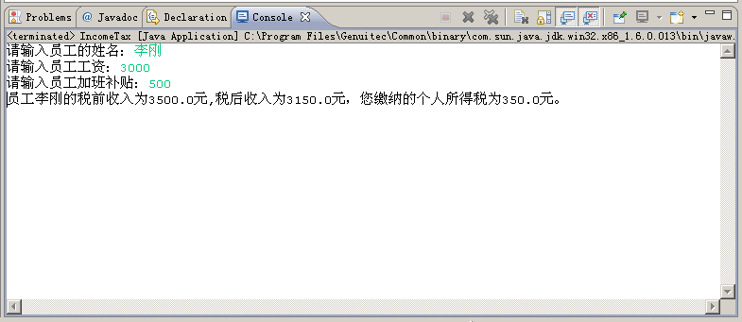
图-1 系统运行界面

2、类的设计
该系统中必须包括两个类，类名及属性设置如下。
雇员类(Employee)
- 名称(name)
- 工资(salary)
- 加班补贴(subsidy)
信息输入类(IncomeTax)

3、具体要求及推荐实现步骤
1、创建雇员类，根据业务需要提供需要的构造方法和setter/getter方法。
2、开发雇员类的计算所得税的方法。
3、开发所得税输入类，从控制台获得输入信息。
4、所得税的计算公式如下：
税前收入=工资+加班补贴
税后收入=税前收入-所得税额
所得税额 = 应纳税额 * 税率
当税前收入小于2000元时，应纳税额为0元；当税前收入大于等于2000元时，应纳税额是税前收入-2000
税率的规则如下：
应纳税额 | 税率
0-500元 | 5%
500-2000元 | 10%
2000-5000元 | 15%
5000-20000元 | 20%
20000元以上 | 30%

二、凯撒加密器

1、功能要求
开发基于控制台的凯撒加密系统。具体要求如下：
（1）根据用户的选择从控制台待加密或解密的字符串。如图-2和图-3所示。
（2）根据凯撒加密法，对字符串进行加密或解密。
（3）加密或解密完成后，把结果输出到控制台。如图-4和图-5所示。
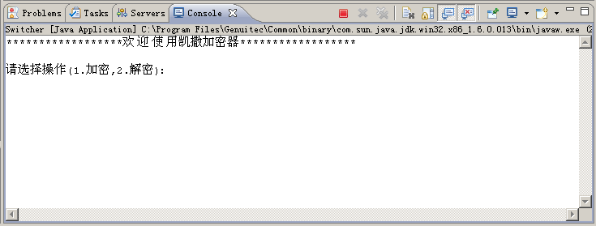
图-2 操作选择界面
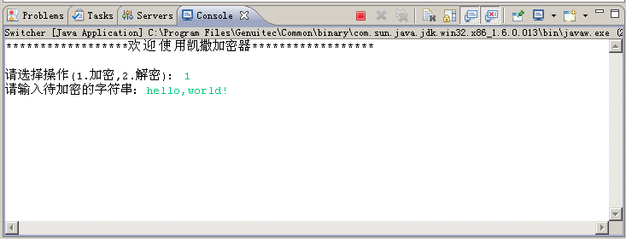
图-3 输入字符串界面
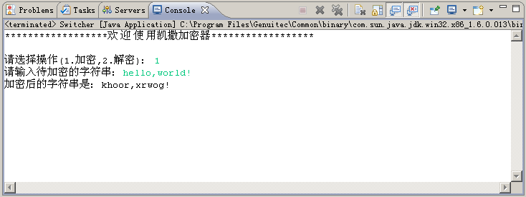
图-4 加密后的界面
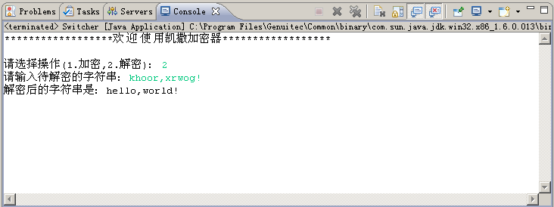
图-5 解密后的界面

2、类的设计
该系统中必须包括三个类。
输入台控制类(Swither)
Encryption(字符串加密类)
Decryption(字符串解密类)

3、具体要求及推荐实现步骤
1、创建控制台控制类Switcher，用于和操作者交互。
2、开发加密类Encryption,使用凯撒加密法对字符串加密，并把加密后的结果返回给Switcher。
3、开发解密类Dncryption,使用凯撒加密法对字符串解密，并把解密后的结果返回给Switcher。
凯撒加密法，就是将字母表中的每个字母向后移动3位，比如a被替换成d,b被替换成f，以此类推。字母表的最后三位xyz，会被替换为abc。比如hello,加密之后是khoor.对于拉丁字母之外的其他字符，一律不加密。

